# Placa NodeMCU (ESP8266)

A placa NodeMCU(ESP8266) é um System-On-Chip com Wi-Fi embutido. Tem conectores GPIO, barramentos I2C, SPI e UART, uma entrada ADC (1,8V), saída PWM e sensor interno de temperatura. A CPU opera em 80 MHz, com possibilidade de operar em 160 MHz. Possui uma memória Flash SPI Winbond W25Q40BVNIG de 512 KBytes ou 1 Mb. É fabricado pela Espressif.

# Sensor Ultrassônico HC-SR04

O Sensor ultrassônico HC-SR04 é capaz de medir distâncias de 2cm a 4m com ótima precisão. Este módulo possui um circuito pronto com emissor e receptor acoplados e 4 pinos (VCC, Trigger, ECHO, GND) para medição.

Especificações:

* + Alimentação: 5V DC
  + Corrente de Operação: 2mA
  + Ângulo de efeito: 15°
  + Alcance.: 2cm ~ 4m
  + Precisão.: 3mm

# 

# LED

O LED (Light Emitting Diodo, ou Diodo Emissor de Luz é formado por um material semicondutor, que emite luz quando uma tensão é aplicada aos seus terminais.

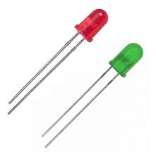

# Protoboard

A protoboard é uma matriz de contatos ou placa de prototipagem. É uma placa que possui furos e conexões internas para montagem de circuitos, utilizada para testes com componentes eletrônicos.

